**基本医疗保险表单 指南**

**使用环境：请使用谷歌浏览器或360浏览器的极速模式**

**一、学生端**

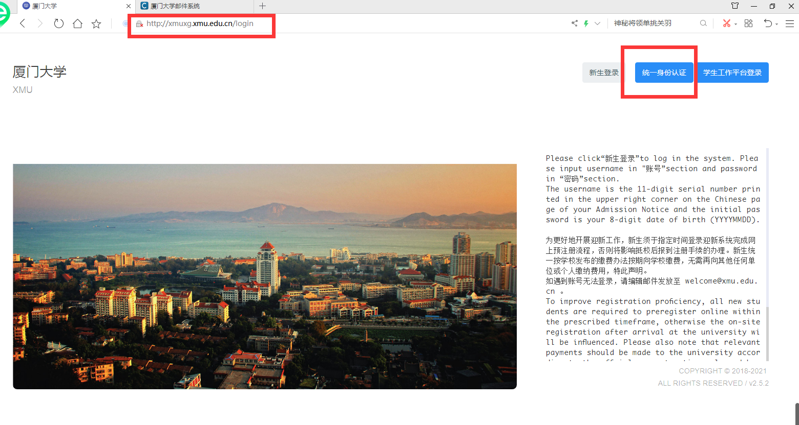1、打开：xmuxg.xmu.edu.cn网址，点击统一身份认证登陆，输入学号及密码后登录系统。

2、进入应用界面后，点击“基本医疗保险参保”模块（可点击“更多”或使用搜索功能查找）。

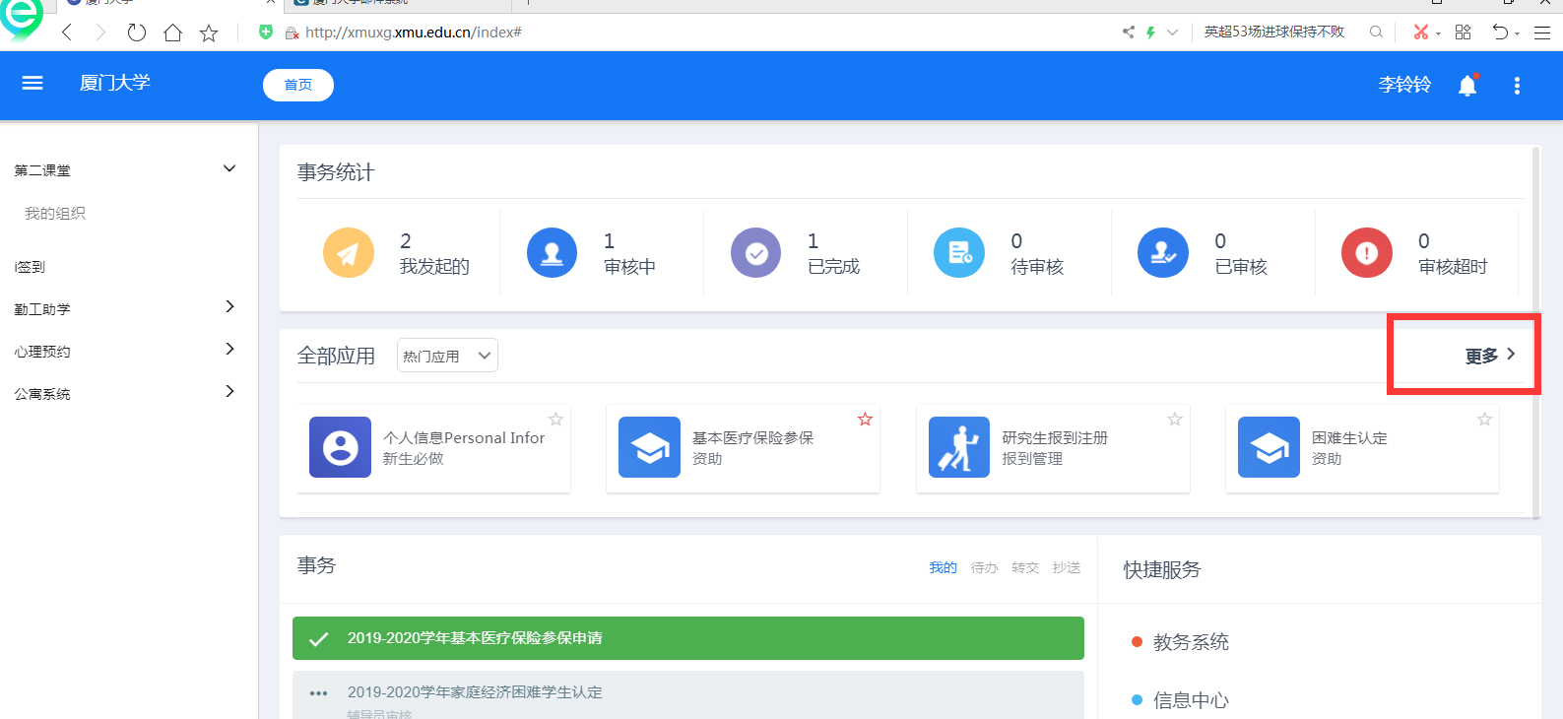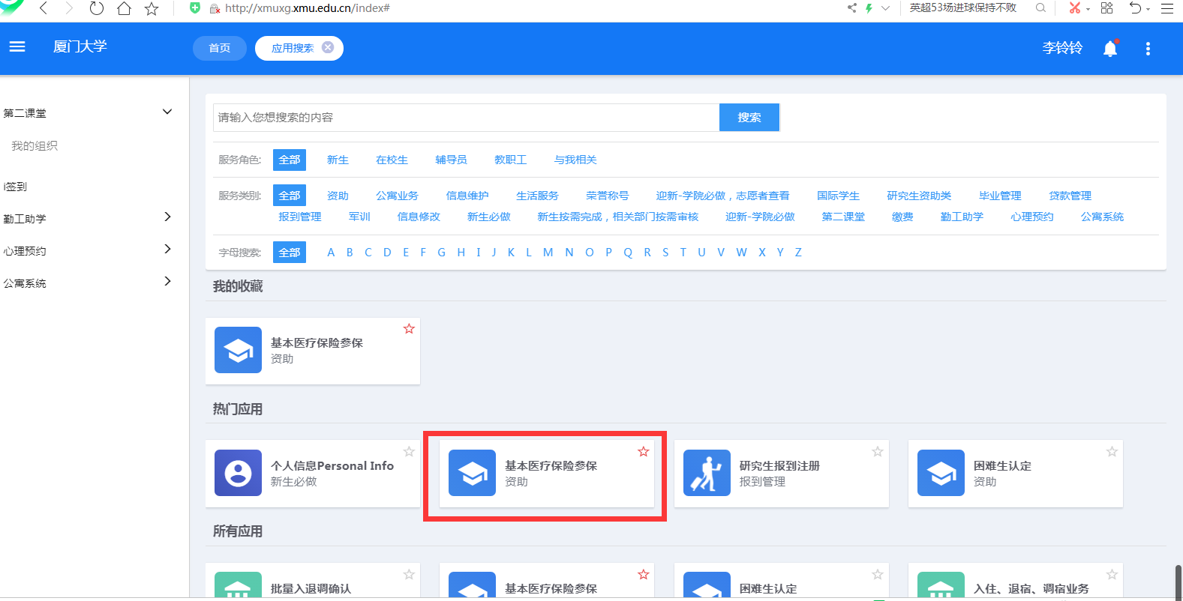

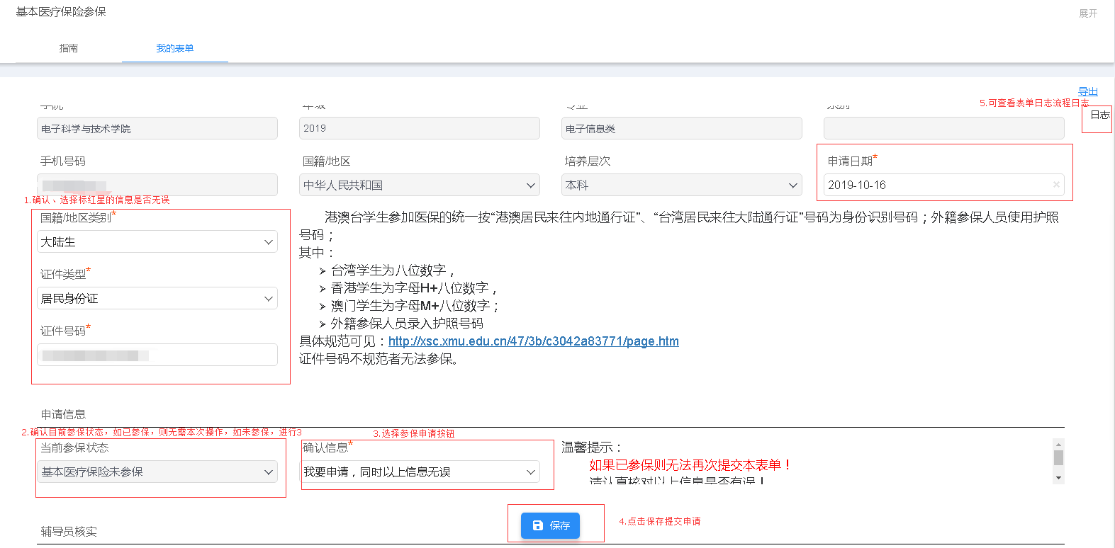3、点击“我的表单”，依次修改表单中标星号的字段：申请日期、国籍/地区类别、证件类型、证件号码，并确认以上信息是否填写正常。

4、点击“保存”后，申请完成。可通过页面右侧日志查看表单申请进程。

5、若当前参保状态为“基本医疗保险已参保”，则代表学生已在保，无需本次申请操作。

6、若放弃参保，请点击“放弃参保”，并向学院提交放弃参保承诺书。